7. МОДЕЛИ ФИЗИКИИ ЛОИҲА

7.1. Диаграммаи ҷойгиркунӣ

Диаграммаи ҷойгиркунӣ (deployment diagram) сохтори физикии системаро нишон медиҳад ва ҷавоб медиҳад, ки система дар куҷо ҷойгир аст ва чӣ тавр компонентҳо бо ҳам таъомул мекунанд. Ин диаграмма барои фаҳмиши меъмории система, танзими серверҳо ва интихоби протоколҳои алоқа муҳим аст.

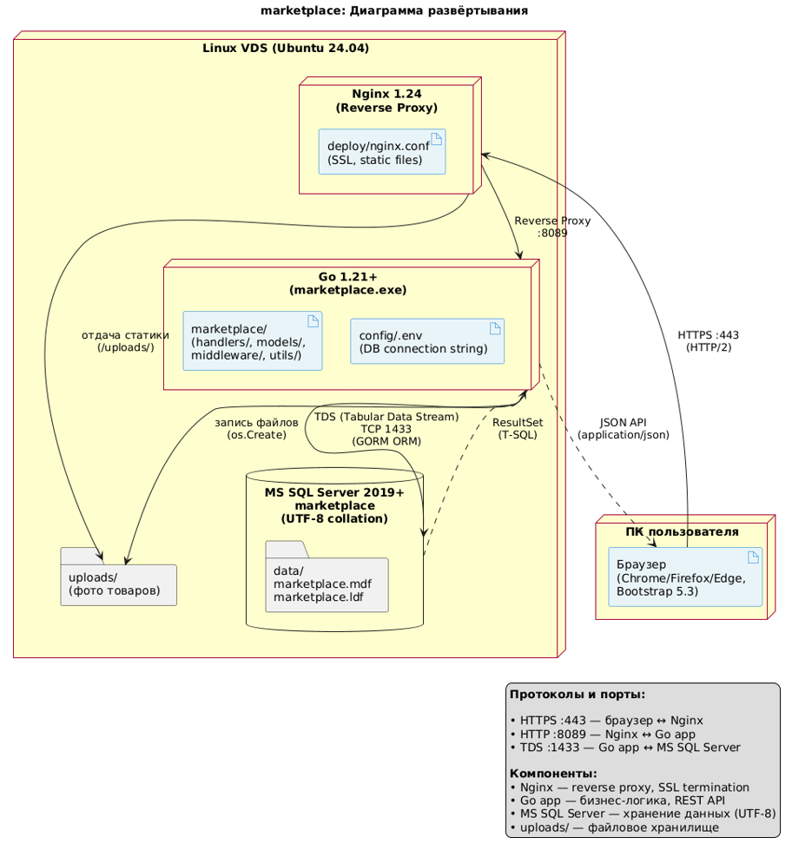
Расми 1. Диаграммаи ҷойгиркунӣ

Дар диаграммаи ҷойгиркунии лоиҳаи marketplace чор узели асосӣ муайян карда шудаанд. Узели якум ин ПК-и корбар (client) мебошад, ки дар он браузер бо истифода аз Bootstrap 5.3 барои намоиши интерфейс кор мекунад. Узели дуюм ин Linux VDS мебошад, ки дар он се компоненти асосӣ ҷойгиранд: Nginx 1.24 ҳамчун reverse proxy, барномаи Go 1.21+ ҳамчун сервери бизнес-логика, ва MS SQL Server 2019+ ҳамчун системаи идоракунии пойгоҳи додаҳо. Узели сеюм ин папкаи uploads/ мебошад, ки расмҳои молҳо дар он нигоҳ дошта мешаванд.
Алоқаи байни компонентҳо тавассути протоколҳои мушаххас амалӣ мешавад. Браузер бо Nginx тавассути HTTPS (порти 443) бо истифода аз HTTP/2 таъомул мекунад. Nginx дархостҳоро ба барномаи Go тавассути reverse proxy (порти 8089) мегузаронад. Барномаи Go бо MS SQL Server тавассути протоколи TDS бо истифода аз китобхонаи GORM (Object-Relational Mapping) таъомул мекунад. Барномаи Go расмҳоро ба папкаи uploads/ менависад ва Nginx онҳоро ҳамчун файлҳои статикӣ ба браузер мефиристад.

7.2. Сохтори манбаи додаҳо

Интихоби тип ба хусусиятҳои дода вобаста аст ва бояд ҳам самаранокӣ ва ҳам дақиқиро таъмин кунад. Калидҳои асосӣ (PRIMARY KEY) ва калидҳои беруна (FOREIGN KEY) бо типи BIGINT IDENTITY(1,1) эҷод карда шудаанд, ки ба таври худкор зиёд мешаванд ва ҳеҷ гоҳ такрор намешаванд. Интихоби BIGINT ба ҷои INT барои он аст, ки система дар оянда метавонад миллионҳо сатрҳоро дар бар гирад ва INT (ки то 2 миллиард маҳдуд аст) метавонад нарасад. IDENTITY(1,1) кафолат медиҳад, ки ҳар як сатри нав идентификатори ягона мегирад, ки ин барои суррогатные ключи муҳим аст.
Сатрҳои кӯтоҳ, ба монанди ном, email, slug ва телефон, бо типи NVARCHAR нигоҳ дошта мешаванд. NVARCHAR аз VARCHAR бо он фарқ мекунад, ки ҳар як рамзро дар 2 байт нигоҳ медорад ва имкон медиҳад кириллица (тоҷикӣ ва русӣ) бе ягон таҳриф сабт карда шавад. Масалан, сутуни email бо NVARCHAR(150) эҷод шудааст, зеро почтаи электронӣ наметавонад аз 150 рамз зиёд бошад. Сатрҳои дароз, ба монанди тавсифи мол ё шарҳи модератор, бо типи NVARCHAR(MAX) эҷод карда шудаанд, ки то 2 гигабайт маълумотро нигоҳ дошта метавонад. Интихоби NVARCHAR ба ҷои VARCHAR барои дастгирии кириллица муҳим аст, зеро VARCHAR танҳо 1 байт барои ҳар рамз истифода мебарад ва кириллицаро дуруст нигоҳ дошта наметавонад.
Кодировкаи дуруст яке аз муҳимтарин қисматҳои модели физикӣ аст. Дар MS SQL Server collation Latin1_General_100_CI_AS_SC_UTF8 интихоб шудааст, ки дастгирии пурраи UTF-8-ро таъмин мекунад.
Истифодаи NVARCHAR ба ҷои VARCHAR низ барои дастгирии кириллица муҳим аст. VARCHAR танҳо 1 байт барои ҳар рамз истифода мебарад ва кириллицаро дуруст нигоҳ дошта наметавонад. NVARCHAR 2 байт истифода мебарад ва ҳамаи рамзҳои Unicode-ро дастгирӣ мекунад.
Маҳдудияти UNIQUE кафолат медиҳад, ки қимати сутун такрор намешавад. Дар лоиҳаи мо чор маҳдудияти UNIQUE эҷод шудаанд: users.email (почтаи ягона), shops.slug (суроғаи ягонаи мағоза), categories.slug (суроғаи ягонаи категория) ва orders.order_number (рақами ягонаи фармоиш). Ин маҳдудиятҳо кафолат медиҳанд, ки масалан, ду корбар наметавонанд як почтаи электронӣ дошта бошанд ва ду мағоза наметавонанд як суроғаи URL дошта бошанд.
Индексҳо барои суръат бахшидани ҷустуҷӯ ва филтр кардани додаҳо истифода мешаванд. Индекс мисли феҳристи алфавитии охири китоб аст: ба ҷои он ки тамоми китобро варақ занед, шумо ба феҳрист нигоҳ мекунед ва саҳифаи лозимаро меёбед. Дар лоиҳаи мо се индекс эҷод карда шудаанд: idx_products_name барои ҷустуҷӯи молҳо аз рӯи ном, idx_products_shop барои филтр кардани молҳо аз рӯи мағоза ва idx_orders_user барои гирифтани фармоишҳои харидор.

